2016年江西省中等学校招生考试化学试卷及参考答案
文字输入及图片制作：逆风QQ79362241 时间：2016.6.19
一、单项选择题（本大题包括10小题，每小题2分）
- 下列能使带火星木条复燃的气体是 （ B ）[来源:学+科+网Z+X+X+K]
A.二氧化碳 B.氧气 C.水蒸气 D.稀有气体
- 下列可以作为溶质的是 （ D ）
A.只有固体 B.只有液体 C.只有气体 D.固体、液体或气体
- 下列实验操作正确的是 （ D ）
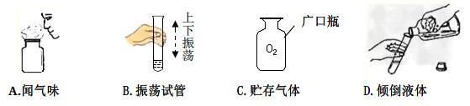
- 下列物质不属于空气污染物的是（C ）
A.二氧化硫 B.一氧化碳 C.氮气 D.可吸入颗粒物
5、由分子构成的物质出现“热胀冷缩”现象的原因是（ A ）
A.分子间的间隔变化 B.分子的质量变化 C.分子的体积变化 D.分子的种类变化
6、下列说法错误的是（ C ）
A.在潮湿的空气中铁易生锈 B.生活中通过煮沸可以降低水的硬度
C.碳酸氢钠俗称苏打 D.控制二氧化碳的排放可以减缓温室效应
7、下图是四种物质a、b、c、d在化学反应过程中的微观示意图，下列说法中正确的是（ A ）
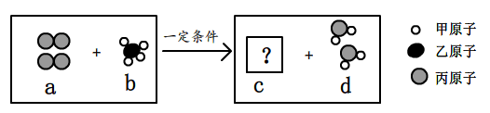
A.生成物中c与d的分子个数比为1:2 B.反应不符合质量守恒定律
C.反应前后原子的种类改变 D.物质c可能是一氧化碳
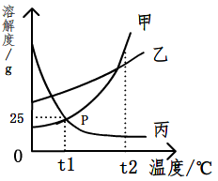
8.右图是甲、乙、丙三种物质的溶解度曲线，下列说法中正确的是（ A ）
A．t₁℃时，甲物质的饱和溶液中溶质和溶剂的质量比为1:4
B．P点表示甲、丙两种物质的饱和溶液质量相等
C．t₁℃时，乙物质的饱和溶液，升温至t₂℃时仍是饱和溶液
D．将三种物质的溶液从t₂℃降至t₁℃，析出晶体最多的是甲物质
9、归纳总结是学习化学的常用方法，下列总结的规律正确的是（ B ）
A．含氧的化合物都是氧化物 B.化学反应伴随着能量变化
C.带电的粒子都是离子 D.酸、碱、盐中都含有金属元素
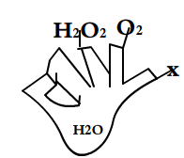
10、右图是小凡用手势OK表示初中常见化学反应中生成水的不同方法，要求手指上的物质分别通过某种反应的基本类型直接生成水（如图中的H₂O₂、O₂）则物质X一定不是下列物质中的 （ C ）
A．H₂ B. H₂CO₃ C.CH₄ D.KOH

二、选择填充题（本大题包括5小题，每小题3分，共15分。）[来源:Z§xx§k.Com]
11、下列物质属于混合物的是（ A ）
A．锰钢 B.红磷 C.硝酸钾 D.
12、下列基本营养素中能给人提供能量的是 （ C ）
A.水 B.维生素 C.油脂 D. 糖类/蛋白质
13、南昌汉代海昏侯墓出土的文物中，保存较好的玉器非常罕见。对玉石主要成分（化学式为NaAlSi₂O₆）的描述正确的是（ B ）[来源:学。科。网Z。X。X。K]
A.含有3个氧分子 B.钠元素与铝元素的质量比为23:27
C.钠元素的质量分数为13.4% D.相对分子质量为 202
14、下列实验方案能达到预期目的的是（ B ）
A.分离食盐和泥沙——蒸发结晶
B.除去氯化钙中的碳酸钙——高温煅烧
C.检验露置于空气中的氢氧化钠溶液是否变质——滴入无色酚酞
D.鉴别氯化钠固体和硝酸铵固体—— 取样，加水测温度/ 滴加氢氧化钠溶液闻气味等
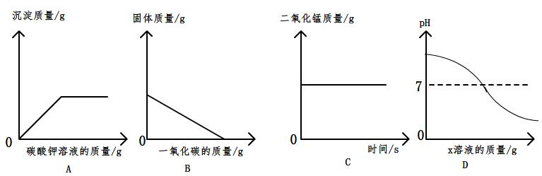
15、下列图像能正确反映对应变化关系的是（ C ）

- 向盐酸和氯化钙的混合溶液中逐滴加入碳酸钾溶液
- 实验室用一氧化碳还原氧化铁
- 加热氯酸钾和二氧化锰
- 往氢氧化钙溶液中逐滴加入物质X的溶液，则物质X可能是 稀盐酸或者稀硫酸
三、填空与说明题（本大题包括5小题，共30分）
16、成语是我国的文化瑰宝，请用恰当的化学用语表示下列成语相关内容中带点的字：
（1）如胶似漆：胶中含有碳、氢、钙等元素，写出其中一种非金属的元素符号 C/H ；
（2）争风吃醋：醋酸溶液中含有氢离子 H⁺ ；
（3）信口雌黄：雌黄即三硫化二砷（砷元素符号As），三硫化二砷的化学式 As₂S₃ ；
17、化学式造福人类的科学。
（1）能源化学——使用新能源的汽车可节约化石燃料。化石燃料包括煤、天然气和 石油 ；
（2）农业化学——化肥对提高农作物产量具有重要作用。尿素【CO(NH₂)₂】属于 氮 （填“氮”、“磷”或“钾”）肥；
（3）医药化学——我国药学家屠呦呦因研制抗疟新药青蒿素获得诺贝尔奖。由青蒿酸（C₁₅H₂₂O₂）合成青蒿素（C₁₅H₂₂O₅）的过程中主要发生了 化学 （填“物理”或“化学”）变化；
（4）材料化学——为防止食品变质常采用真空包装，目的是隔绝 空气/氧气 ；检验塑料包装袋是否为热塑性塑料的方法（包括操作、现象） 取样，灼烧，看塑料是否熔化 。
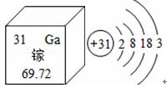
18、南昌大学研发的“硅衬底高光效GaN基蓝色发光二极管技术”获得2015年国家技术发明一等奖。请回答下列问题：
（1）右图是镓在元素周期表中的信息以及原子结构示意图。
镓的相对原子质量为 69.72 ；下列原子结构示意图所对应的元素与镓元素的化学性质相似的是 B （填序号）；
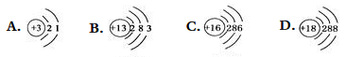
（2）氮化镓（GaN）中镓元素的化合价为+3价，则氮元素的化合价为 -3 价；
（3）传统制备氮化镓的化学原理是：GaCl₃+NH₃ ^{一定条件} GaN+3X ,其中X的化学式为 HCl 。
19、高锰酸钾是常用的氧化剂。下图是实验室模拟工业上制备高锰酸钾晶体的操作流程：
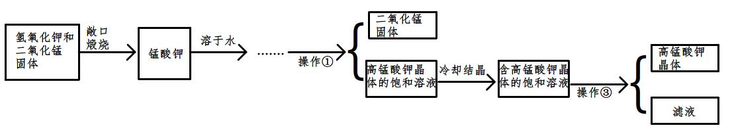

（1）完成操作③所需要的玻璃仪器是 玻璃棒/烧杯 （填一种即可）；实验中通过操作②所析出高锰酸钾晶体，说明高锰酸钾的溶解度随温度升高而 增大 ；
（2）操作流程中可循环利用的物质是 二氧化锰 ；
（3）氢氧化钾、二氧化锰和氧气在高温条件下煅烧，生成锰酸钾和水，该反应的化学方程式为 4KOH+2MnO₂+O₂^{高温} 2K₂MnO₄+2H₂O 。
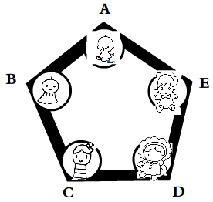
20、赣南的客家围屋如同城堡，可以抵御外敌入侵。现有五种物质盐酸、硫酸、氢氧化钠、氯化钡和碳酸钠作为围屋的守护“卫士”，只有相邻物质间能发生反应才能组成守护的防线（如右图所示）。其中物质A常用于铅酸蓄电池中，其浓溶液有脱水性；物质C是人体胃液中的主要成分。（提示：碳酸钡不溶于水）
（1）A物质是 H₂SO₄
（2）B与C反应的化学方程式为 NaOH+HCl NaCl+ H₂O；
A与E反应时的实验现象为 产生白色沉淀 ；
（3）现有下列物质作为“外敌”分别对围屋发起进攻，若该物质与两位相邻的守护“卫士”都能发生反应才能攻破防线，那么能攻入围屋的物质是 ④ （填序号）。
①铁 ②氧化铁 ③二氧化碳 ④氢氧化钡
四、实验与探究题
21、请你根据下图回答有关问题：
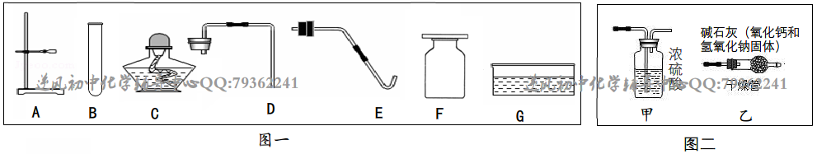
（1）图一中仪器B的名称是 试管 ；
（2）实验室欲制备并收集二氧化碳，需在图一中选用A、B与 D、F （填序号）组合，该反应的化学方程式为 CaCO₃ +HCl CaCl₂+ H₂O+CO₂↑；
（3）图二是两套干燥气体装置，可用于干燥二氧化碳的是 甲 （填“甲”或“乙”），不能选择另一套的原因是 碱石灰中的氢氧化钠以及氧化钙吸水后会与二氧化碳反应 。

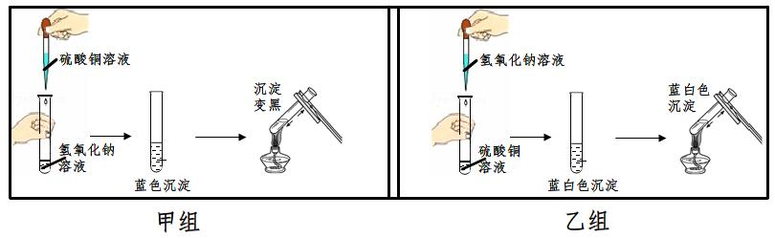
22、下图是两个实验小组分别进行“加热硫酸铜和氢氧化钠溶液反应后生成物”的实验过程示意图：
[来源:学科网ZXXK]

【甲组】氢氧化钠与硫酸铜反应的化学方程式为 2NaOH+CuSO₄ Na₂SO₄+ Cu(OH)₂↓，加热后产生黑色的氧化铜。
【乙组】为寻找实验中没有产生氧化铜的原因，他们进行了以下实验探究：
【查阅资料】在酸性条件下，氢氧化钠与硫酸铜在溶液中可发生如下反应：
6NaOH+4CuSO₄ 3Na₂SO₄+Cu₄(OH)₆SO₄ ↓,生成的碱式硫酸铜是不溶于水的蓝白色固体，加热不易发生分解。[来源:学,科,网]
【提出猜想】根据资料分析，同学们针对试管中溶液呈酸性的原因作出以下猜想：
猜想Ⅰ：硫酸铜溶液呈酸性； 猜想Ⅱ：生成的硫酸钠使溶液呈酸性。
【实验与结论】
实验①：用pH试纸测定硫酸铜溶液的酸碱度，得出其pH ﹤ （填“﹥”、“﹤”或“﹦”），硫酸铜溶液呈酸性，猜想Ⅰ成立。
实验②：向盛有硫酸钠溶液的试管中逐滴加石蕊溶液，观察到溶液显紫色，硫酸钠溶液呈
中 （填“酸”、“中”或“碱”）性，猜想Ⅱ不成立。
【交流和反思】（1）乙组同学认真分析甲组实验后，一致认为不需要通过实验就能判断猜想Ⅱ不成立，理由是甲组实验生成了Na₂SO₄，若它显酸性，在此条件下氢氧化钠与硫酸铜反应会生成蓝白色沉淀 ；
（2）在化学反应中，相同的反应物因质量比不同可能会导致生成物不同，请另举一列 炭与氧气 （写出反应物即可）。
23、央视频道《是真的吗？》栏目中有一段视频：将“锡纸”剪成一段两头宽中间窄的纸条，然后两头分别连接电池的正负极，观察到“锡纸”立即燃烧。据此，小晟同学取某种“锡纸”进行了探究：
（1）“锡纸”燃烧的原因：“锡纸”两端接入电池两极后造成短路致使“锡纸”燃烧，从燃烧的条件分析：开始“锡纸”不燃烧但短路后却能燃烧的原因是 温度达到着火点（填“与氧气接触”或“温度达到着火点”）。
（2）探究“锡纸”中金属的成分：“锡纸”中的金属是锡吗？
【查阅资料】①“锡纸”是锡箔或铝箔和纸粘合而成；
②锌粉是一种深灰色固体
③锡（Sn）与酸或盐溶液反应生成+2价的锡盐
【提出猜想】猜想Ⅰ：“锡纸”中的金属是锡； 猜想Ⅱ：“锡纸”中的金属是铝；
【进行实验】设计方案并进行实验
实验操作 | 实验现象 | 实验分析与结论
取打磨后的“锡纸”片放入试管中，滴加氯化锌溶液 | “锡纸”表面有深灰色固体析出 | 根据实验现象，结合金属活动性顺序  可知猜想 Ⅱ （填“Ⅰ”或“Ⅱ”）  成立；反应的化学方程式为 2Al+3ZnCl₂ 3Zn + 2AlCl₃。
【交流讨论】①实验中打磨“锡纸”的目的是 除去表面的氧化物 ；
②下列物质的溶液可以替代氯化锌溶液完成上述实验的是 D （填序号）。
A.氯化铜 B.硝酸银 C.硫酸钠 D.硫酸亚铁
【拓展应用】电器短路会引起火灾，我们要严加防范。如果电器着火应该采取的灭火方法是
先切断电源，然后用干粉灭火器扑灭或者用沙土盖灭 。
五、计算题
24、小新用20g含碳酸钠53%的天然碱制取氢氧化钠用于制作“叶脉书签”（杂质不参加反应）。操作过程如下：
请计算：
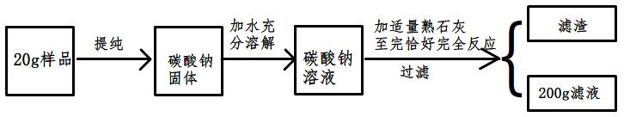
（1）20g样品中碳酸钠的质量为 10.6 g;
（2）反应后所得滤液中氢氧化钠的质量分数为多少？（写出计算过程）
解：设反应生成氢氧化钠的质量为x；
Na₂CO₃ + Ca(OH)₂ CaCO₃↓+2NaOH 106/10.6g=80/x 解得x=8 g
106 80
10.6g x 氢氧化钠的质量分数=8g/200g x100%=4%
答：反应后所得滤液中氢氧化钠的质量分数为4% 。
（3）将200g滤液浓缩制成“叶脉书签”所需质量分数为10%的氢氧化钠溶液，
需蒸发水120 g.

